志愿者
序号 | 姓名 | 手机号码 | 相片 | 备注
1 | 刘玉海 | 13654757335 |  | 志愿者
2 | 吴红霞 | 15004954519 |  | 志愿者
3 | 李桂艳 | 15848651303 | 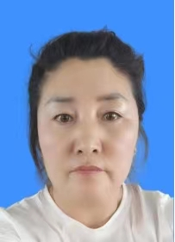 | 志愿者
4 | 郑月灰 | 13451355756 |  | 志愿者
5 | 刘玉敏 | 15848572106 |  | 志愿者
6 | 周印成 | 18947939888 |  | 志愿者
7 | 王春海 | 13604759909 |  | 志愿者
8 | 冯树民 | 15247587390 | 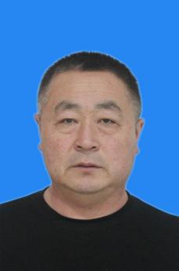 | 志愿者
9 | 周印磊 | 15004901161 |  | 志愿者
10 | 吴海龙 | 13848758169 |  | 志愿者
11 | 刘英兰 | 15147016773 |  | 志愿者
12 | 周志强 | 13847955812 |  | 志愿者
13 | 王雪峰 | 18747354766 |  | 志愿者
14 | 宋广源 | 13847572819 |  | 志愿者
15 | 王双利 | 13488589282 |  | 志愿者
16 | 张晓坤 | 13754057257 |  | 志愿者
17 | 马桂梅 | 15204843877 |  | 志愿者
18 | 王桂琴 | 15047466049 |  | 志愿者

